3.4 Анализ эффективности соляно-кислотных обработок различных модификаций проводимых в НГДУ “Чекмагушнефть”
В НГДУ ”Чекмагушнефть” для интенсификации добычи нефти из карбонатных коллекторов применяются различные модификации кислотных обработок: простые соляно-кислотные, пенокислотные, нефтекислотные и гивпано-кислотные обработки скважин.
Анализ эффективности кислотных обработок необходим для выбора наиболее эффективного метода воздействия на призабойную зону пласта применительно к условиям конкретного месторождения, установления оптимальных параметров проведения различных обработок, что позволит максимально снизить вероятность неудачных операций. Применительно к условиям НГДУ “Чекмагушнефть” нужно установить область применения для всех видов соляно-кислотных обработок, после чего выбрать метод воздействия на ПЗП дающий хороший результат в условиях высокообводнённых коллекторов.
Успешность кислотных обработок, в значительной мере, характеризуют увеличение дебита нефти после обработки (Q_{ПО}) по сравнению с дебитом до обработки (Q_{ДО}) и изменение содержания воды после обработки (W_{ПО}) по сравнению с обводнённостью продукции скважины до обработки (W_{ДО}).
Рассмотрим диапазоны изменения обводнённости, в которых эффективны различные виды соляно-кислотных обработок, произведём статистический анализ данных полученных в результате проведения этих обработок.
Статистическая обработка промысловых данных позволила установить связь дебита и обводнённости скважины после проведения кислотной обработки с дебитом и обводнённостью до обработки. На рисунках 7 – 14 показана связь увеличения дебита и изменения обводнённости при проведении кислотных обработок в НГДУ “Чекмагушнефть”.
В таблице 10 приведены результаты статистического анализа проведённых кислотных обработок.

Таблица 10

Результаты статистической обработки промысловых данных
Вид обработки | Вели-чина выбо-рки | Уравнение связи | Интервал изменения дебитов и обводнённости | Достоверность аппроксимации
СКО | 36 | Q_{ПО}=1,282*Q_{ДО}+0,5792  W_{ПО}=1,089*W_{ДО}+8,385 | 0,1 – 18,8  8,3 – 60,4 | 0,901  0,746
ПКО | 45 | Q_{ПО}=0,986*Q_{ДО}+1,4655  W_{ПО}=0,64*W_{ДО}+6,671 | 0,3 – 21,1  4,2 – 57,1 | 0,925  0,765
ТПКО | 51 | Q_{ПО}=0,984*Q_{ДО}+1,0747  W_{ПО}=0,975*W_{ДО}+6,112 | 0,2 – 13,2  3 – 78,3 | 0,861  0,885
ГКО | 21 | Q_{ПО}=1,2032*Q_{ДО}+0,829  W_{ПО}=1,21*W_{ДО}-27, 504 | 0,1 – 11,6  10,9 – 96,3 | 0,827  0,734

Из таблицы 10 видно, что проведение любой из кислотных обработок позволяет увеличить дебит скважины после ремонта (в определённом диапазоне изменения дебитов и обводнённости до проведения обработки).
На рисунках 15 – 16 приведены графики зависимости дополнительной добычи нефти и степени увеличения дебита в результате проведённых обработок от обводнённости скважин до ремонта.
Из рисунков видно, что обработка скважин по технологии простой соляно-кислотной обработки приводит, кроме увеличения притока нефти, к росту попутно-добываемой воды. При пенокислотной обработке в скважинах с обводнённостью до обработки менее 30% происходит как повышение, так и понижение обводнённости (скважины делятся примерно поровну), при большей обводнённости процент добываемой воды, в основном, уменьшается. При термопенокислотной обработке в скважинах обводнённостью меньше 25% происходит как увеличение, так и уменьшение доли отбираемой воды, при большей обводнённости почти во всех скважинах после обработки обводнённость увеличивается. В результате гивпано-кислотных обработок в скважинах происходит ограничение притока воды (среди всех рассмотренных кислотных обработок самые лучшие результаты).
Обводнённость скважин эксплуатирующих карбонатные пласты в НГДУ “Чекмагушнефть” меняется в очень широких пределах. Например, турнейский ярус представлен на 11 месторождениях, обводнённость турнейского яруса Андреевского месторождения составляет 4%, Менеузовского – 48%, Таймурзинского – 64%, а по Саитовскому и Шелкановскому месторождениям достигла значения 98%, поэтому нужно установить области эффективного применения для различных модификаций кислотных обработок.
Из результатов проведения гивпано-кислотных обработок, можно сделать вывод, что с увеличением обводнённости более 50 % дополнительная добыча от проведённых обработок растёт с увеличением обводнённости, достигая наибольшего значения при значении обводнённости 69 %, при дальнейшем увеличении обводнённости дополнительная добыча уменьшается.
Анализ результатов обработки данных позволяет выделить области эффективного применения различных модификаций кислотных обработок на ПЗП карбонатных коллекторов в зависимости от обводнённости скважин. Сведения об успешности и интервалам обводнения скважин для эффективного применения кислотных обработок приведены в таблице 11.

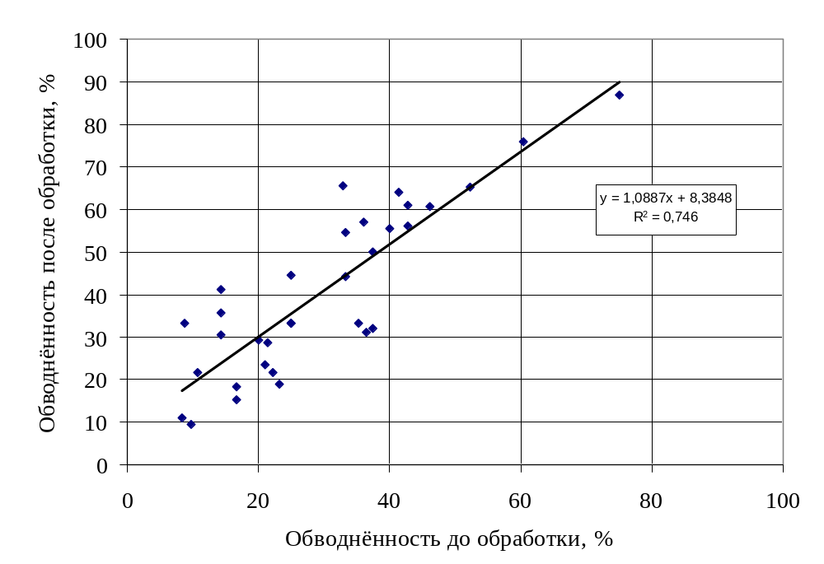

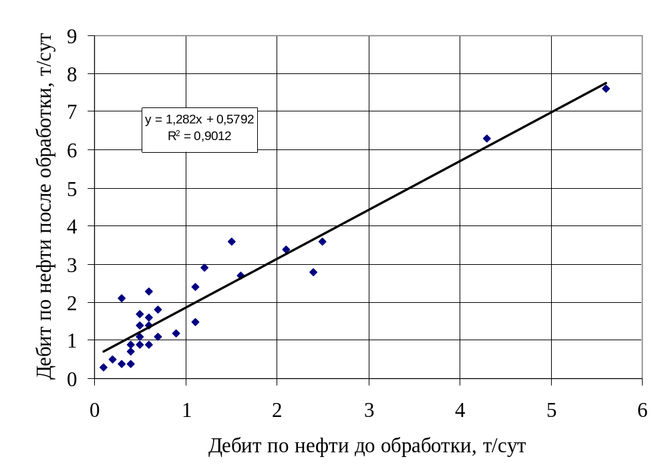Рисунок 7 – График зависимости обводнённости после СКО от обводнённости до СКО

Рисунок 8 – График зависимости дебита после СКО от дебита до СКО

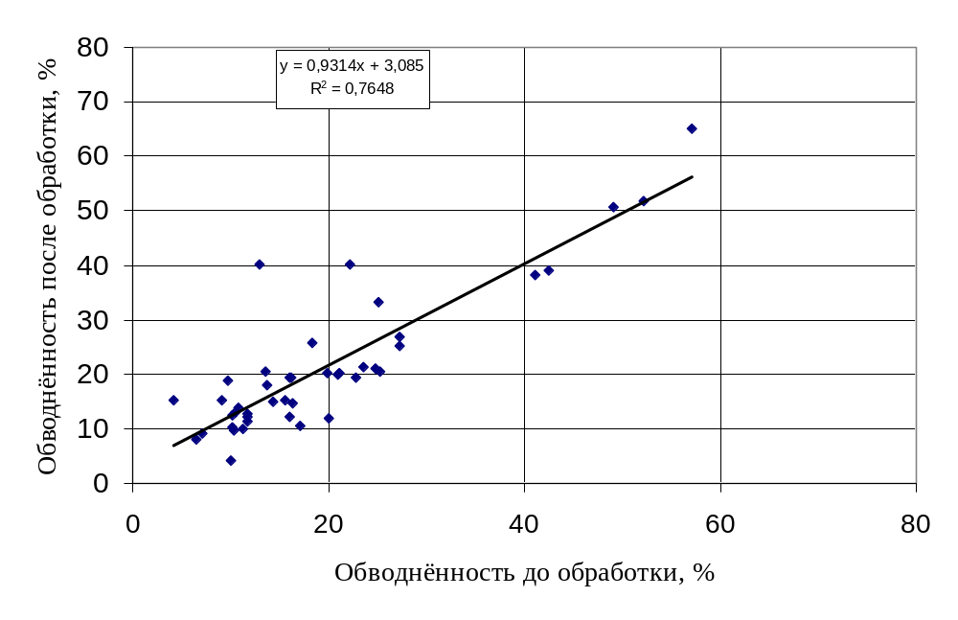

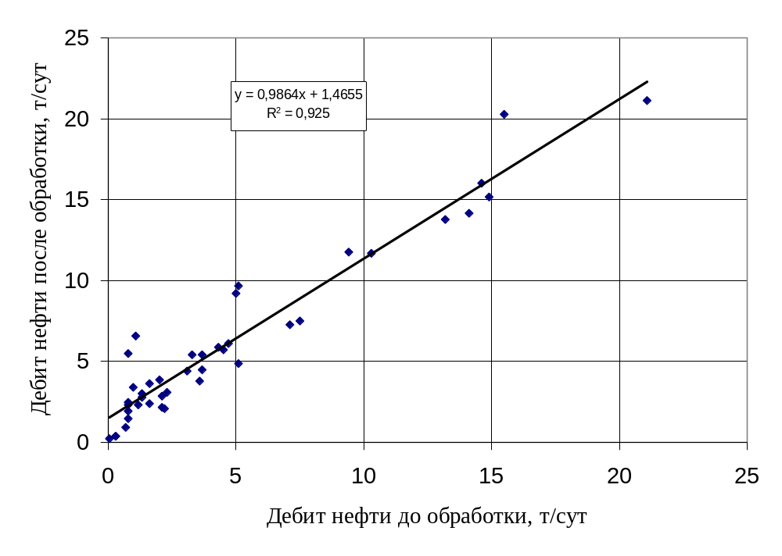Рисунок 9 – График зависимости обводнённости после ПКО от обводнённости до ПКО

Рисунок 10 – График зависимости дебита после ПКО от дебита до ПКО

